资产综合管理系统使用说明
- 资产登记
1．进入资产登记
选择页面上方“资产登记”。
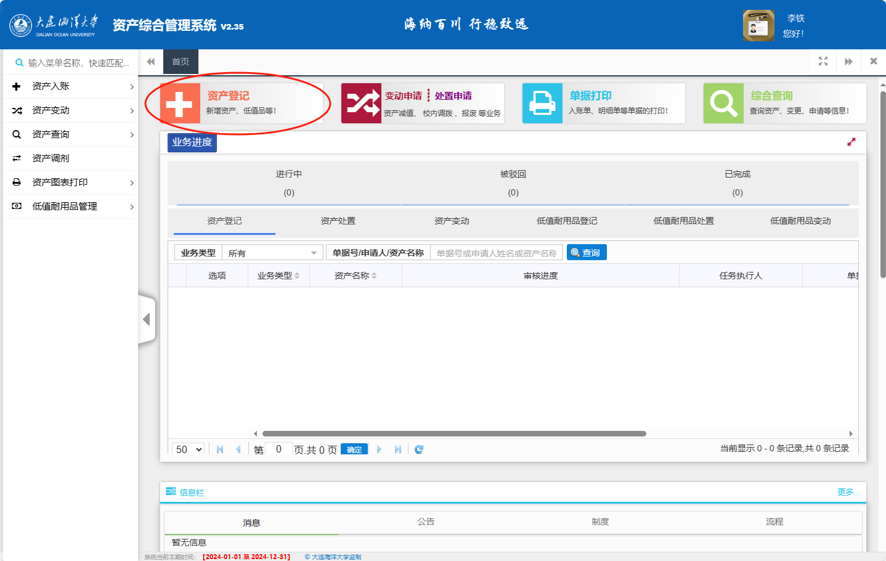
或通过左侧菜单：资产入账→资产登记→资产登记。
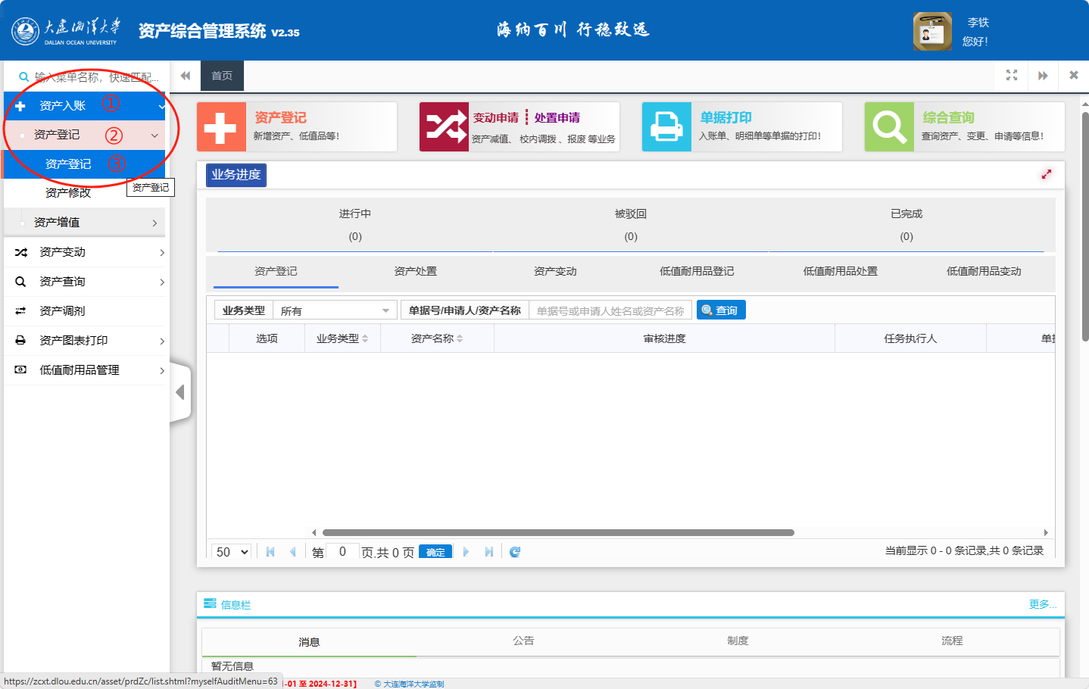
2．选择登记类别
“固定（无形）资产”或者“低值耐用品”。
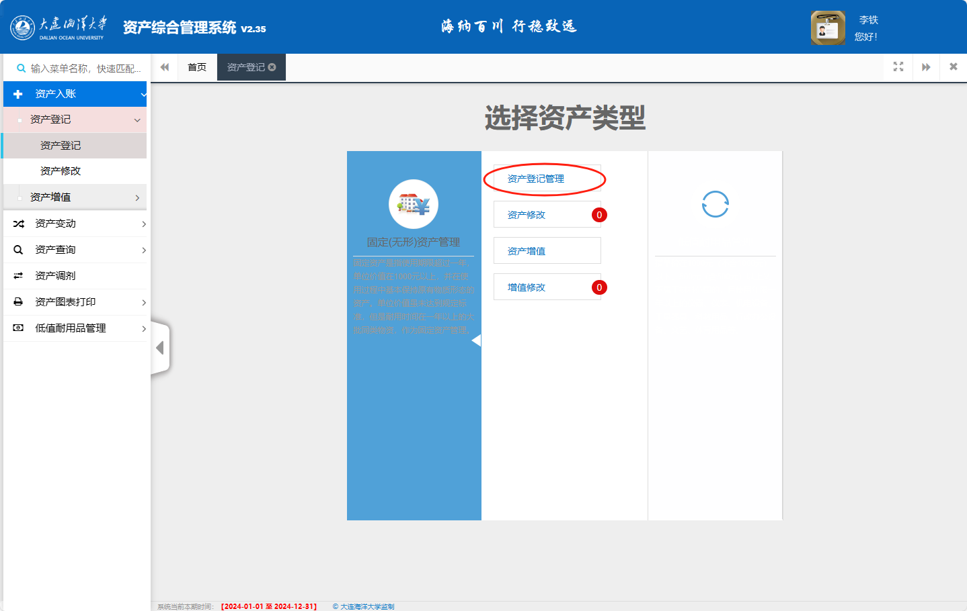
单价≥1000元设备，以及单价≥500元的家具和软件（无形资产），登记到“固定（无形）资产管理”模块；注意：单价虽未达到500元，但批量价值超过1000元的设备、家具、软件等资产，纳入固定（无形）资产管理。
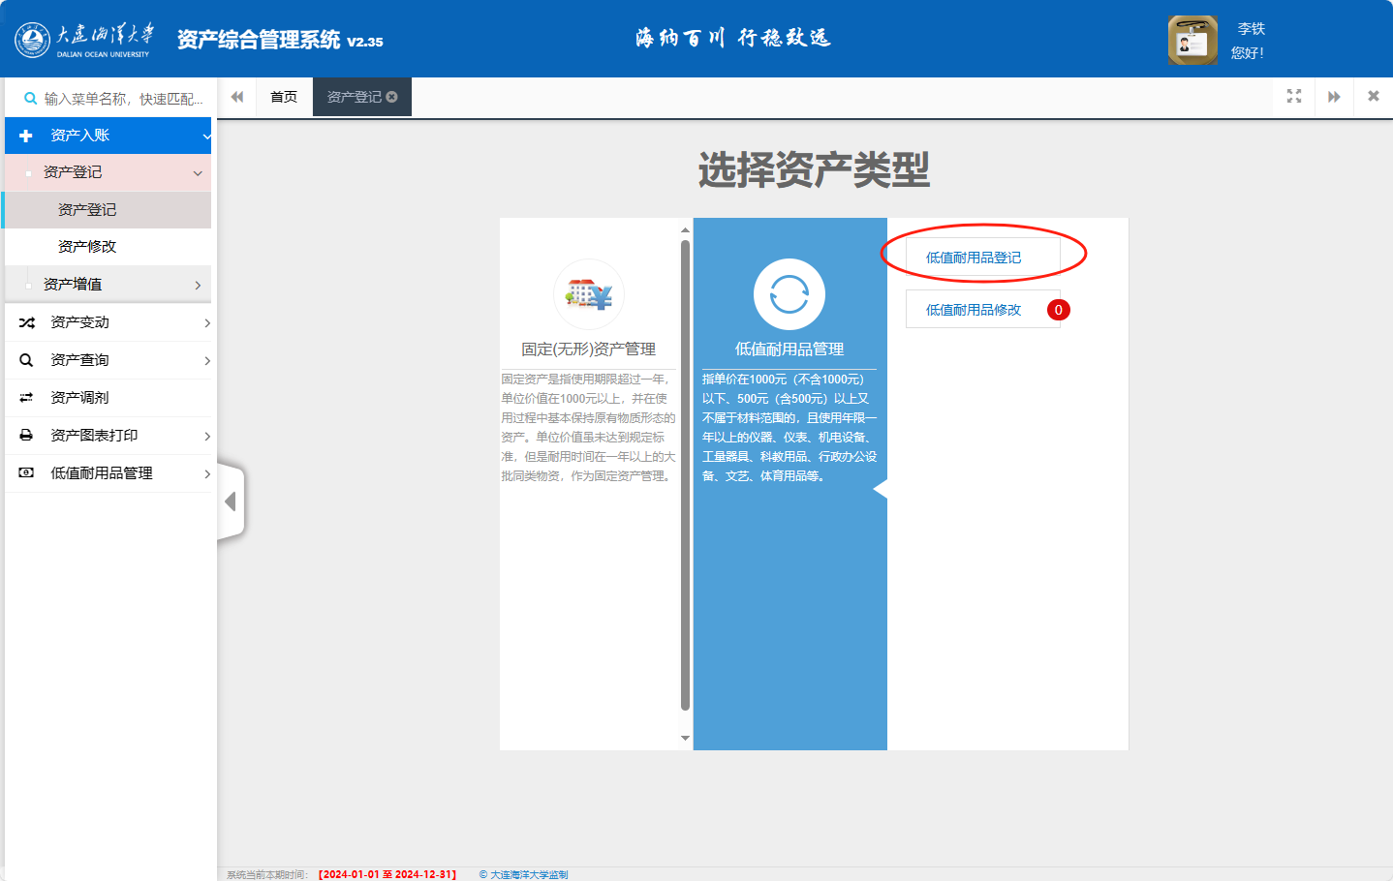
单价≥500元且＜1000元的设备登记到“低值耐用品管理”模块。
3．录入资产信息
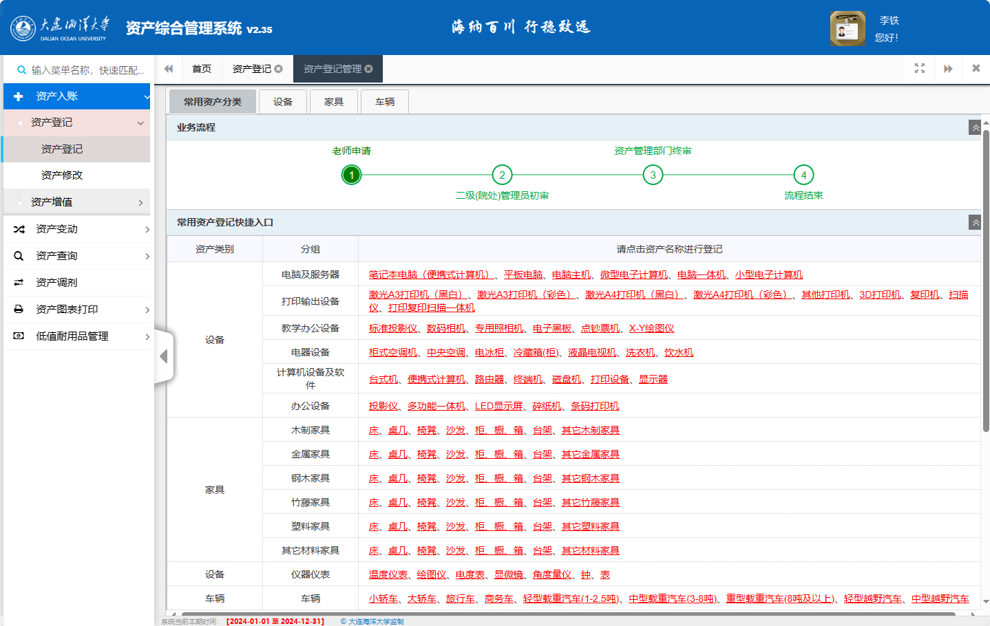
可通过此页面选择常用资产分类，也可以点击上边选项卡，选择 “设备”或“家具”大类。注意，软件（无形资产）登记到“设备”选项卡当中，其分类号为17开头。
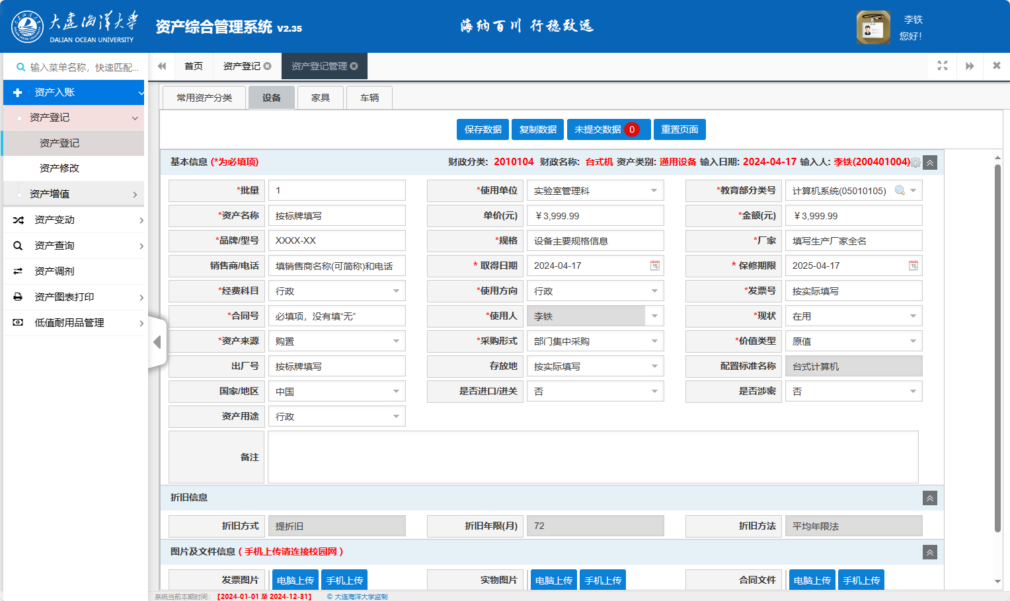
按照实物情况填写相关信息，其中特别注意以下信息内容的填写和选择：
1）关于“采购形式”的选择：
① “政府集中采购”——通过学校上级主管部门统一组织招标购置的，选择此项；
② “部门集中采购”——通过学校国有资产采购部门组织招标购置的，选择此项；
③ “分散采购”——通过比价、政府采购商城等方式采购的，选择此项；
④“其他”——通过线下或政府采购商城以外的线上渠道直接购买的，选择此项。
2）关于 “合同号”的填写：
根据所签订的供货合同信息填写，无合同编号的填“无”，无合同签订的，也填“无”。此项内容应当与之后上传的合同信息一致，为审核必填项。
3）关于“存放地”的填写：
手动输入，格式为：校区-楼号-房间号（黄海校区可写作“南院”或者“北院”），此处不能填写单位或房间名称，
例如：
黄海校区南院7号楼303室，可填写“南院7号楼303”，
渤海校区1号楼404室，可填写“渤海1号楼404”。
4）关于“销售商/电话”的填写：
应当填写销售商名称非生产厂家名，可适当简写，
电话号码尽量填写办公电话。
5）关于图片及文件的上传：
图片为资产登记审核要点，也是必填项目，要求如下：
①发票照片可以是电子版或截图；
②实物照片需分多文件上传，包括：总体外观、标牌等照片，其中标牌文字要拍摄清楚；
③合同及验收文件需上传签字盖章后的合同扫描件，以及验收报告等材料；
④以上材料均可上传多文件。
4．保存并提交审核
信息录入完毕后，点击上边栏“保存数据”。
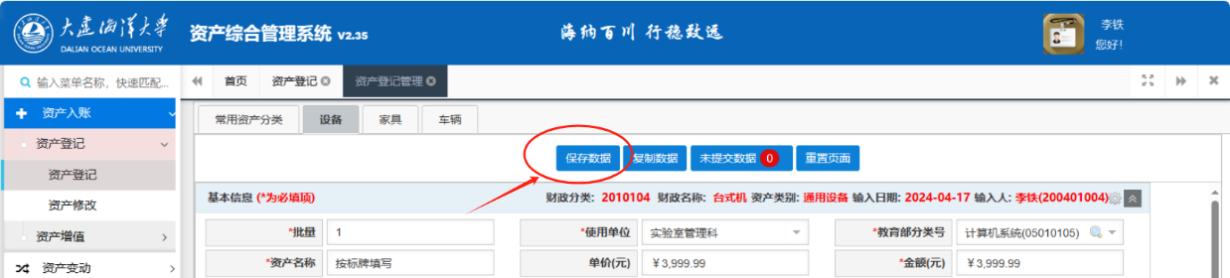
根据提示信息点击“确定”和“下一步”。
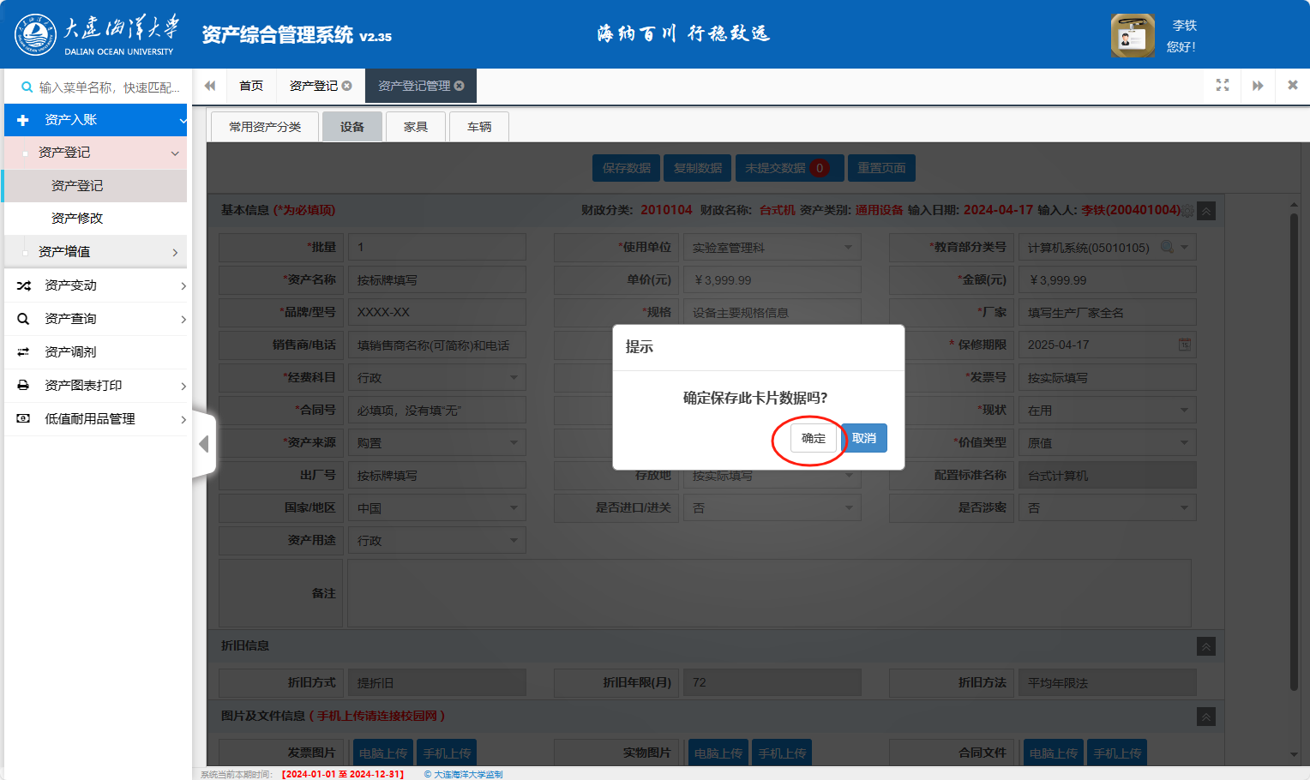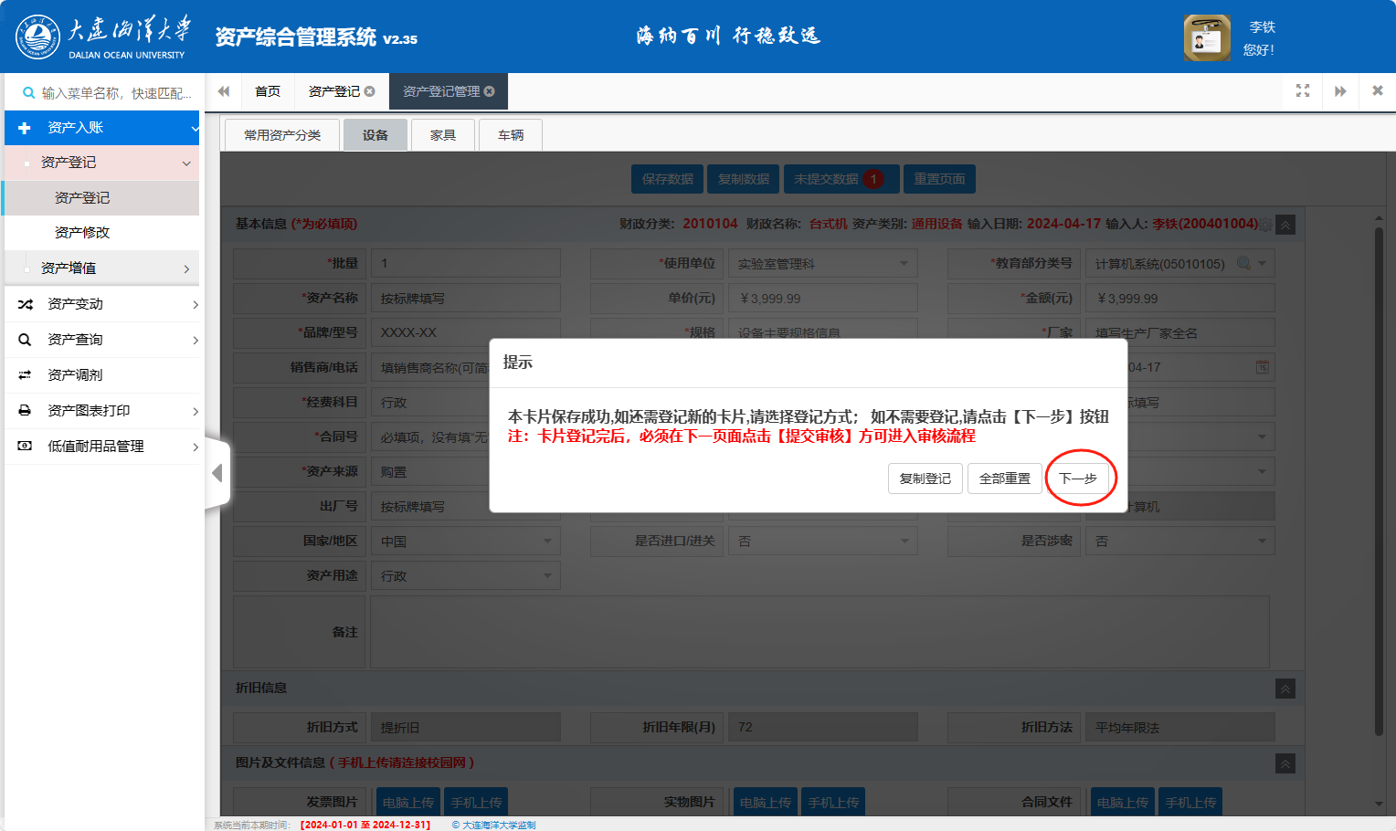
勾选登记资产项目，并点击“提交审核”。
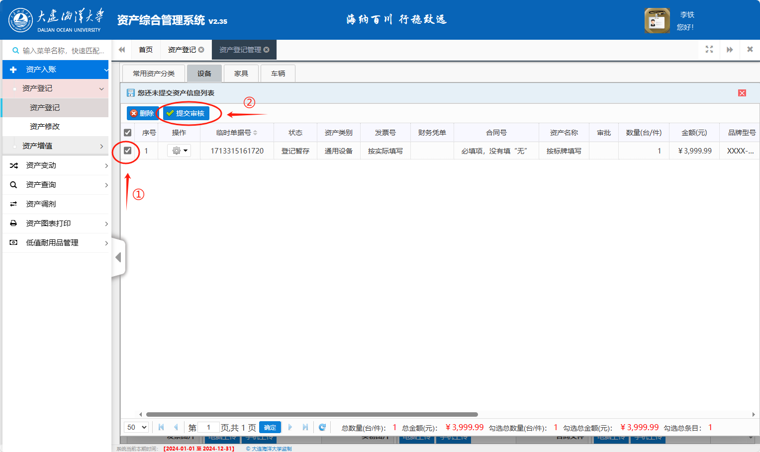
至此，资产入库登记工作基本完成，等待后续审核。

在操作过程中如果遇到问题，请联系国有资产与实验室管理处，2869/15040488997 李铁

